Умерла Валентина Тырмос

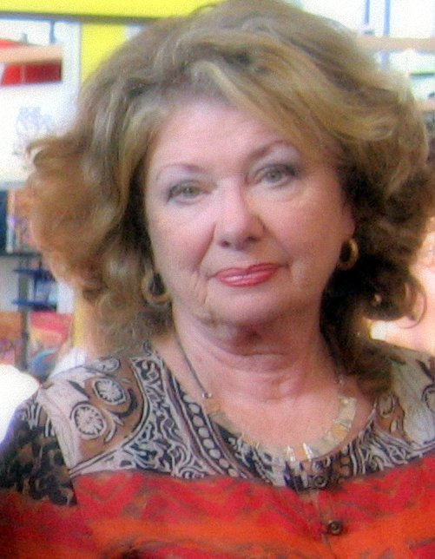По улицам оккупированной Одессы бродит голодная, оборванная девочка, ей 5 лет. Ее ведет мама. Это опасно. На улицах трупы в лужах крови, на балконах и столбах – повешенные, вокруг немцы и румыны день за днем «окончательно решают еврейский вопрос».   
 Смертельная опасность - быть опознанными как евреи и выданными оккупантам - исходит от добропорядочных жителей города. От них же зависит и спасение.   
Мать и дочь перебираются из одного укрытия в другое. Как примут их там незнакомые люди? Кто о них позаботится?

Так и существуют они два с половиной года оккупации, кочуя с места на место, прячась от всех, как бы превратившись в бесплотные призраки, невидимые, неуловимые. Каким-то чудом им удается выживать. Они помнят всех, кто творил это чудо.

А через 75 лет выходит книга этой девочки Ролли, Валентины Тырмос, в соавторстве с Янкале, Яковом Верховским, которому в 10 лет в той же Одессе 41-го выпали те же испытания. Они назвали книгу «Город Антонеску»[1]: авторы говорят, что ужасы, которые они пережили, происходили не в Одессе, а в городе-монстре, в который Одессу превратили убийцы. На днях книга выходит из печати.

Книгу вызвали к жизни детские впечатления, преследовавшие авторов всю жизнь. Они присутствуют в тексте как короткие детские рассказы: что вижу, о том говорю, ничего не выдумываю. И параллельно разворачивается подробное аналитическое описание событий, подтверждаемых несколькими сотнями ссылок на достоверные источники, которые авторы много лет собирали в архивах разных стран на румынском, немецком, украинском, английском, … И несмотря на строгость, почти сухость фактического материала, это произведение художественное, известное широкому читателю.

Зачем они это делали?

Величина личности – масштаб ее замыслов и свершений. Главным делом жизни для Валентины было найти и довести правду о том, кто и как «решал еврейский вопрос», а кто и как спасал евреев. Перед «Городом Антонеску» она вместе с Яковом выпустила две книги «[Сталин. Тайный сценарий начала войны](http://www.netzulim.org/R/OrgR/Articles/Stories/verhovskii_yakov_stalin_tainyi_scenarii_nachala_voiny.doc)» и «[Жизнь, поставленная не перфокарту](http://www.netzulim.org/R/OrgR/Articles/Stories/TyrmosVerhovPerfokarta01.html)».   
О начале войны существуют две версии: «внезапное нападение» и «агрессию готовил Сталин, а Гитлер опередил его». В «Сталин…» на базе личных свидетельств участников и рассекреченных архивных документов подробно, день за днем прослеживаются события, которые убеждают: развязанная Гитлером война началась по «сценарию Сталина». Это был кровавый сценарий. Вторая книга рассказывает об участии других стран в поддержке осуществляемого нацистами Холокоста. Она тоже построена на документах и свидетельствах. А «Город Антонеску» опровергает миф о «толерантности» румынских оккупантов. Здесь впервые рассчитаны и приведены данные о числе погибших одесских евреев – 155 тысяч.  
Хотя авторы не профессиональные историки, все три книги специалисты-историки оценили как серьезный вклад в современный исторический дискурс и очищение общественного сознания. Их цитируют, на них ссылаются, по ним ставят фильмы. Это не идеологические однодневки, обслуживающие политику, но выражение жизненной позиции, помноженной на талант. Это настоящая культура. Тот самый «Памятник нерукотворный».

Все же главной в трилогии Валентина считала «Город…», к нему шла всю жизнь, ему отдала все силы. И разминулась с книгой всего на несколько дней.

Сердечно соболезнуем спутнику жизни Валентины Якову Верховскому, ее родным, друзьям.

*Совет Ассоциации,*

*Редколлегия сайта.*

**Отклики:**

- [Михаил](mailto:mimsid@mail.ru): Валентина была очень добрым, светлым человеком, дарящим другим людям радость общения с нею. Она была разносторонне талантлива, а ее книги, написанные в соавторстве с Яковом, никого не могут оставить равнодушным; они прочитываются \"на одном дыхании\". Валя навсегда останется с нами, в наших сердцах.

1. Виртуальный вариант книги уже несколько лет [здесь.](http://www.netzulim.org/R/OrgR/Articles/Memo/TyrmosVerhov02-00.html)